事故調査票＜刈払機＞
農研機構・生物系特定産業技術研究支援センター
調査年月日： 年 月 日 所属・氏名：
１．発生状況について
発生推定年月日、時刻  および天候 | 年 月 日 午前・午後 時 分頃  □晴れ □曇り □雨（強・中・弱） □風（強・中・弱）
事故の種別 | □刃の接触 □作業者の転落 □作業者の転倒 □巻き込まれ  □飛散物（ゴミ、小石、破片等） □火傷 □その他（ ）
受傷者と受傷の程度 | □機械使用者 □機械使用者以外（ ）  □死亡 □負傷（内容： ） □無傷（物損）  負傷の場合：入院日数： 日 通院日数： 日
２．事故の状況について
事故発生時は何をしていたか：
事故発生の経緯・状況：

考えられる原因：
現場見取図（調書の図のコピーを別添して頂いても結構です。可能であれば現場写真を添付してください）

３．作業者について
性別・年齢・就農年数 | □男 □女 歳 就農しておよそ 年くらい
年間農業従事日数 | □～29日 □30～59日 □60～99日 □100～149日 □150日～
刈払機および事故機の使用経験年数 |  | 刈払機：およそ 年 事故機：およそ 年
事故時の健康状態や服装 | （特記事項あれば）
４．現場の状況について
発生場所 | 所在地（可能な範囲で）：  種別： □圃場畦畔 □道路路肩 □果樹園 □山林 □自宅・作業場  □その他（ ）
現場の状況  （刈払作業中の事故の場合。足元の状態については複数回答可） | 作目（ほ場内／周辺の場合）：  足元の状態： □すべりやすい □凸凹が大きい □小石などが多い  □その他（ ）  足元の傾斜： □急 □緩 □無 ／ □上り □下り  周囲の段差や溝： □あり（高さ： ｍ） □なし
５．事故機について
メーカー・型式名  （写真を別添でも可） | メーカー： 型式名：
種別 | □肩掛式 □背負式
肩掛ベルト種別（肩掛式の場合） | □腰ベルト付き □腰ベルトなし
ハンドルの種類 | □Ｕハンドル □ループハンドル  □ツーグリップ □その他（ ）
スロットル構造の種類 | □固定式 □トリガー式
飛散物防護カバーの状態 | □正常 □位置をずらしていた □外していた
刈刃の種類 | □チップソー □丸鋸刃・笹刈刃  □ナイロンカッター □その他（ 枚刃・ ）
顔面の保護具 | □保護めがね □フェイスシールド  □装着していなかった
体の保護具 | □保護エプロン □装着していなかった
足・足元の保護具 | □すね当てのみ □安全靴・安全長靴のみ  □上２点とも装着 □装着していなかった
腕・手の保護具 | □作業手袋のみ □腕カバーのみ  □上２点とも装着 □装着していなかった
６．受傷の種類と部位、その他
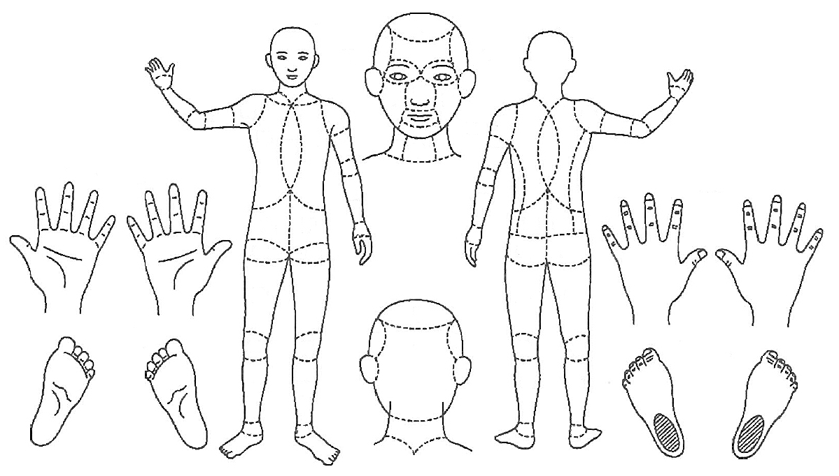  受傷部位  （該当部に○） | 調査協力：  □当事者 □当事者の家族等  □JA指導員等 □JA共済担当  □都道府県警 □救急・消防  □地元自治体 □他農家・近所  □その他（ ）
 | 備考（自由記載）

